**Муниципальное бюджетное общеобразовательное учреждение**

**Ижевский естественно-гуманитарный лицей «Школа-30**»

**Исследовательская работа**

**Запоминание английских слов с помощью ассоциаций**

**Автор:**Самарцева Виктория Сергеевна,

ученица 10 Б класса МБОУ ИЕГЛ «Школа-30»

**Научный руководитель:** Читнаева Елена Ардалионовна

Английский язык, МБОУ ИЕГЛ «Школа-30»

Ижевск

2021

**Оглавление**

Стр.

**ВВЕДЕНИЕ** …………………………………………..…......3

**ГЛАВА I. ТЕОРИЯ. Запоминание английских слов с помощью ассоциаций.**

1.1. Понятие терминов «ассоциация» и «метод ассоциаций».Функции, сущность, цель, основные характеристики метода ассоциаций………………………………………………………....4-5

1.2. История возникновения метода ассоциаций…..............................................………………………..5-6

1.3. Виды методов ассоциаций…………………………………………...…………….6-7

1.4.Сравнение метода запоминания новых слов с помощью ассоциаций с другими методами запоминания.....................................................................................7-9

1.5. Плюсы и минусы метода запоминания английских слов с помощью ассоциаций…………………………………….…….....................9-10

**ГЛАВА II. ПРАКТИКА. Проведение исследования, практика и анализ метода запоминания английских слов с помощью ассоциаций**.

2.1. Анализ и практика метода запоминания английских слов с помощью ассоциаций………………………................................................11-13

2.2. Результаты практики и вывод проведения исследования.……………………………………………………….13

**ЗАКЛЮЧЕНИЕ**...………………………..……..……...14-15

**СПИСОК ИСПОЛЬЗУЕМОЙ ЛИТЕРАТУРЫ**...............16

**ПРИЛОЖЕНИЕ**…………………..………………..….17-22

**ВВЕДЕНИЕ**

В настоящее время все больше и больше людей начинают изучать иностранные языки. Но сталкиваются с проблемой пополнения словарного запаса, а именно с проблемой запоминания новых слов. Я выбрала тему использования ассоциативного метода запоминания английских слов для того, чтобы уменьшить трудность в запоминании английских слов.

Данная тема является актуальной для современного общества, так как иностранные языки в 21 веке играют огромную роль в различных сферах жизни. В наши дни их изучение популярно среди людей различных возрастов. В своем исследовании, мне хотелось бы проанализировать это.

Практическая значимость исследования: повышение осознанности в изучении английского языка.

Научная значимость: результаты исследования можно использовать в учебной и вне-учебной работе, при подготовке к контрольным и самостоятельным работам, в коммерческих целях.

Цель исследования – изучить метод запоминания новых слов с помощью ассоциаций и проверить его эффективность на практике, используя английские слова.

Реализация поставленной цели обеспечивается решением следующих исследовательских задач:

* изучить и проанализировать метод по запоминанию английских слов с помощью ассоциаций;
* изучить историю возникновения метода ассоциаций;
* изучить виды метода ассоциаций;
* сравнить метод ассоциаций с другими методами по запоминанию новых слов;
* выявить плюсы и минусы метода ассоциаций;
* провести исследование по запоминанию английских слов с помощью метода ассоциаций с разными возрастными группами и сделать вывод по проделанной работе;
* составить памятку по запоминанию новых слов с помощью ассоциаций.

Гипотеза исследования -метод запоминания новых слов с помощью ассоциаций считается одним из самых эффективных способов, связанных с пополнением словарного запаса.

Методы исследования: проведение практики и анализ метода запоминания английских слов с помощью ассоциаций.

Предмет работы- английские слова.

Объект работы- ассоциативные списки, карточки с английскими словами.

**ГЛАВА 1. ТЕОРИЯ. ЗАПОМИНАНИЕ АНГЛИЙСКИХ СЛОВ С ПОМОЩЬЮ АССОЦИАЦИЙ**

* 1. **Понятие терминов «ассоциация» и «метод ассоциаций». Функции, сущность и цель метода ассоциаций**

Память человека имеет достаточно изученные границы. Психологи выяснили, что память делится на оперативную, долговременную и кратковременную. Для того, чтобы развивать данные виды памяти, существуют различные методы по улучшению как памяти и умственных способностей, так и воображения в целом. Одним из таких методов является метод ассоциаций. Как говорят многие ученые и психологи, данный метод помогает в изучении и запоминании новых иностранных слов. По их словам, метод ассоциаций является одним из самых эффективных и правильных способов. Мы разберемся в этом.

Для начала необходимо изучить термины «ассоциация» и «метод ассоциаций».

Что такое ассоциация?

Под **ассоциацией** понимается такая связь между двумя или более явлениями (предметами, символами, силуэтами, картинками или представлениями, ощущениями, идеями, словами и т.п.), отражёнными в сознании индивида и закреплёнными в его памяти. Приведу другой пример определения. **Ассоциация** – это образ, возникающий в сознании человека в ответ на какое-то воздействие (раздражение), например в ответ на слово (слово-раздражитель).

Различают два вида ассоциаций:

* + - 1. Свободные - вид ассоциаций, который представляет собой первое пришедшее в голову слово или выражение (ответ ничем не ограничивается), приходящее в первые доли секунды после вопроса. Метод свободных ассоциаций применяется как в психоанализе, так и в психолингвистике. Целью данного метода - вынуть из подсознания то, что может помочь в решении проблемы.
      2. Направленные – выбор предполагаемой реакции ограничивается заданными параметрами (определенными рамками).  Данный метод широко используется в психодиагностике. Особо показателен подбор прилагательных к именам существительным.

**Метод ассоциаций** – это основной метод развития памяти, где между двумя словами или объектами устанавливается связь, которая создает из предметов, не имеющих между собой ничего общего единое целое. **Ассоциирование** - в широком смысле связывание чего-то с чем-то.

## **Функции метода ассоциаций:**

1. Метод ассоциаций может выступать эффективным способом творческого решения проблем и поиском новых идей.  
2. Он может вырабатывать совершенно новый взгляд на проблему и помогать в достижении оригинальности, невероятности идей, мыслей и решений.  
3. Метод ассоциаций выступает как способ получения неожиданных и нестандартных образов, идей, понятий.  
4. Метод полезен для развития воображения и пробуждения фантазии в самых обычных ситуациях.

5. Является одним из способов развития памяти и умственных способностей.

## **Сущность, цель метода ассоциаций.**

Суть метода состоит в нахождении как можно большего числа отдаленных, несвязанных и нестандартных ассоциаций к определенному объекту или проблеме и созданию новых связей между ассоциациями и рассматриваемым объектом.  
Данный метод предназначен для активизации творческого мышления и получения дополнительной информации об определенном объекте при поиске новых идей. Применение метода позволяет разорвать старые связи и создавать новые, совершенно необычные контексты, которые будут выступать мощными генераторами новых идей.

**Основные характеристики метода:**

1. Аналогия - поиск возможных решений проблем с помощью заимствования из других сфер знаний;
2. Ассоциация (смотри стр. 4);
3. Гирлянды случайностей – сопоставление синонимов объекта и их признаков с целью генерирования новых идей и решений.
   1. **История возникновения метода ассоциаций**

Метод свободных ассоциаций впервые был опробован в 1879 году Френсисом Гальтоном (приложение 1, стр. 17) (1822-1911) с целью исследования психических процессов. Гальтон использовал специальные карточки, на каждой из которых было написано 75 различных слов. В своем исследовании, Гальтон брал одну карточку и записывал мысли, которые возникали у испытуемого при просмотре слова.

Все ассоциации, полученные Гальтоном, были разделены на три группы:

1. Слова, которые вызывают сенсорные представления (например, monastery, abyss и др.);

2. Слова, которые выражают эмоции и переживания человека (hate, regret, disgust и др.);

3. Абстрактные слова или вербальные ответы (courage, ideal, love, quality, in the evening и др.)

*Метод, разработанный Гальтоном для изучения ассоциаций, имел даже большее последствие для науки, чем полученные им результаты. Фактически ассоциативный эксперимент Гальтона стал первым научным опытом в области изучения ассоциаций* («История современной психологии» Шульц Д.П., Шульц С.Э. 1998, с.160-161).

Позднее методика Гальтона получила развитие в исследованиях В. Вундта, Э. Крепелина, К. Юнга, Г. Кента и А. Розанова и др.

Универсальность ассоциативных процессов послужила причиной применения данного метода в 70-х годах ХХ столетия в менеджменте, бизнесе, рекламе и изобретательском творчестве. Подробным изучением метода ассоциаций в конце прошлого столетия занимался профессор Стенфордского университета Ричард Аткинсон (приложение 2, стр. 17) (р. 1929) - американский психолог, специалист в области когнитивной психологии, психологии образования, экспериментальной психологии, математической психологии. Он являлся бывшим президентом Американской ассоциации содействия развитию науки, был бывшим председателем Ассоциации американских университетов и обладателем многих почетных степеней. Ричард Аткинсон известен своими исследованиями фонетическо-ассоциативного метода в развитии памяти, а именно вербально-акустической кратковременной памяти и долговременной памяти. «Ключевые слова» у Аткинсона- это не что иное как слова, являющиеся фонетическими ассоциациями к запоминаемым словам, слова - созвучия. Многочисленные эксперименты Аткинсона доказали высокую эффективность применения фонетических ассоциаций.

* 1. **Виды метода ассоциаций**

Метод ассоциаций подразделен на несколько видов.

1. *Метод фонетических ассоциаций*

Суть данного вида- многие английские слова созвучны с русскими, или имеют небольшую схожесть в произношении. Например, такие слова, как clever-клевер, coat-кот, ship- шип, step- степь и др. Такой метод усиливает эффект запоминания новых слов.

1. *Метод оживления (соощущения)*

Суть данного метода заключается в том, что многие слова или выражения могут ассоциироваться с ситуациями из реальной жизни. Человек сразу представляет это и его мозг автоматически запоминает информацию. Например: «Вчера я шел в школу (school), встретил моего друга (friend) и мы решили сходить с ним в кино (cinema).

1. *Метод изображений*

Суть данного метода - изобразить ассоциацию к определенному слову на листе бумаге и написать его термин ниже. Такой метод подходит для детей младшего возраста. Он интересен и прост в использовании, так как данный метод можно превратить в игру.

1. *Образная ассоциация*

Данный метод позволяет составить образную цепочку, который ассоциируется с определенным словом. К нему мы подбираем все слова и выражения, которыми можем охарактеризовать или дополнить информацией определенный субъект. Например:

- Pencils (multicolored, children, picture, paint, paper, pencil case и т.д)

- Superman (strong, brave, courageous, cloak, fly, power, help, protect, muscles и т.д)

Такой метод является одним из самых распространенных не только среди младших учащихся, но и взрослой аудитории.

1. *Ассоциации с помощью рифм*

Новые слова можно заучить, использовав специальные рифмы к другим словам. Рифмовать можно, как и слова, так и предложения или абзацы. Таким образом, можно выучить несколько слов. Например: teeny-weenie, which- rich, be-free, fox-socks и др.

1. *Метод автобиографических ассоциаций*

Суть данного метода заключается в том, что надо представить ситуацию и связать ее словами, использовав новое выражение или фразу. Например:

- sea - Изабелла играла СИ-минор на берегу МОРЯ;

- sweet - девочка сидит на окне в теплом СВИТере, пьет СЛАДКИЙ чай;

- eye - АЙ, мяч попал в ГЛАЗ.

Каждый из вышеперечисленных видов метода эффективен по-своему. Но далеко не все хорошо владеют ассоциативной памятью, но этому можно научиться. Метод ассоциаций выступает как способ, пробуждения фантазии и воображения, активизации творческого мышления. Благодаря этим видам метода ассоциаций у человека появляется выбор возможностей для изучения новых слов и выражений.

* 1. **Сравнение метода запоминания новых слов с помощью ассоциаций с другими методами запоминания**

Существуют различные методы запоминания новых слов. Но не каждый метод будет эффективным и правильным для определенного человека. Эти методы предназначены для упрощения изучения новых слов в различных языках. Разберем некоторые из них.

1. *Метод Ярцева (визуалы)*

Суть метода - бумажный лист или тетрадь делится на 5 столбцов. В первом столбце записано новое иностранное слово, во втором столбце его перевод на родной язык, в третьем- его синоним с переводом на родной язык, в четвертом столбце- антоним, также с переводом. В последнем пятом столбце должен быть приведен пример с использованием нового слова (приложение 3, таблица 1, стр. 18).

Для того, чтобы выучить нужное слово, следует читать таблицу несколько раз. Для этого не требуется ничего зубрить или заучивать. Как показывает практика, данный метод достаточно эффективен, но требует больших усилий в написании таблиц и вспоминании других слов. Но, используя такой способ, человек запоминает новые иностранные слова надолго.

1. *Метод карточек*

Суть данного метода заключается в том, что сначала нарезаем карточки или покупаем специальные стикеры. На одной стороне карточки пишем слово, на другой — перевод. Желательно также писать примеры с использованием данного слова (приложение 4, стр. 18). Меняем карточки по кругу, откладывая те, которые мы хорошо знаем. Повторяем пройденное несколько раз, чтобы освежить память. Этот метод идеально подходит для детей, так как его можно превратить в интересную игру. Но если вы хотите запомнить много слов, то потребуется немало сил для изготовления самих карточек.

1. *Метод прописывания*

Цель метода заключается в прописывании слова или фразы много раз. Метод прописывания считается одним из самых трудоемких. С одной стороны, этот метод эффективный, с другой же, способ скучный и нудный в использовании.

1. *«Дизайнерский» метод*

Сущность метода- наклеивание своеобразных стикеров или карточек с новыми словами, лексикой или грамматическими правилами в комнате или квартире (например, на мониторе, на стене, на холодильнике и т.д.). Этот метод достаточно веселый и необычный. Минус метода- мозг может забыть и игнорировать существование этих карточек.

1. *Метод изучения однокоренных слов*

Суть метода- требуется сгруппировать слова вокруг одного общего корня. Например: **determin**e- **determin**ed- **determin**ation (решать - решительный - решительность). Следовательно, учим сразу несколько однокоренных частей речи. Этот метод удобен, но в некоторых случаях, можно запутаться с переводом слов.

1. *Цепочки слов*

Если надо выучить несколько слов, то можно, использовав их, составить некую историю. Так можно выучить большое количество иностранных слов. Этот метод веселый и увлекательный. Но из-за порядка новых слов или выражений, можно запутаться в переводе.

1. ***Прослушивание слов***

Суть метода- прослушать аудиозаписи со списками новых слов и повторять вслед за диктором. Этот метод помогает лучше усваивать новую информацию на слух. Минус- этот метод может дать неправильное написание слова.

1. ***Многократный повтор***

Этот способ похож на метод прописывания. Чтобы выучить слово, надо повторять его вслух несколько раз. Если Вы запомнили его после 5 заучиваний, то считайте, что Вы выучили слово и готовы употреблять его с примерами. Весь процесс закрепляется вслух. После можно записать выученное слово на бумаге. Многократный повтор дает возможность быстро и легко выучить слово за определенное время. Минус- этот метод может дать неправильное написание слова.

После ознакомления с некоторыми методами запоминания новых слов, можно сделать сравнительную характеристику с методом ассоциаций. В каждом способе есть как плюсы, так и минусы. Во-первых, некоторые методы считаются скучными и неинтересными в использовании. Метод ассоциаций же охватывает необычные и веселые стороны заучивания слов. Во-вторых, многие методы требуют большого затрата энергии и мозговых процессов, а также занимают достаточное количество времени. Следовательно, при заучивании слов такими способами, человек устает, а заучивание становится некачественным процессом. Метод ассоциаций занимает небольшое количество времени, он прост и интересен в использовании. Таким образом, метод ассоциаций можно считать одним из самых интересных и простых способов в запоминании новых слов на долгое время.

* 1. **Плюсы и минусы метода по запоминанию новых слов с помощью ассоциаций.**

Подробно разберем положительные и отрицательные черты метода ассоциаций.

Основное *преимущество* метода заключается в том, что при наличии воображения - позволяет достаточно быстро и надолго запомнить большое количество слов на иностранном языке. *Второе преимущество*- данный метод позволяет получить дополнительную информацию об объекте при поиске новых решений. *Третьей положительной чертой* является то, что данный метод доступен, прост, основывается на воображении и гибкости мышления. *Четвертое преимущество*- метод ассоциаций позволяет получить неограниченное число идей, тем самым, развивая фантазию и умственные способности. Обобщая вышесказанное, метод ассоциаций развивает все стороны мышления и памяти, расширяет кругозор.

Однако у этого метода есть и *недостатки*:

* + *Первый недостаток* - короткие и ёмкие варианты придумать удаётся далеко не всегда;
  + *Второй недостаток* - человек, изучающий второй иностранный язык, может столкнуться со схожестью некоторых слов. Таким образом существующие ассоциации не работают, и весь ассоциативный ряд нужно строить заново;
  + *Третий недостаток* – при взгляде на незнакомое слово, мы прокручиваем в голове целую ассоциативную цепочку. С родным языком намного легче, ведь там мы мгновенно можем сформировать некий образ. Данный метод требует гораздо больше мозговых ресурсов;
  + *Четвертый недостаток* – данный метод, в большинстве случаев, применим для несложных слов или выражений. Из этого следует, что емкие и трудные слова или фразы запомнить будет достаточно сложно, но возможно. Это потребует больших усилий и мозговых процессов. Идеи могут также исчерпаться.

Можно сделать вывод о том, что данный метод имеет как положительные, так и отрицательные черты. Как показывает практика других исследований и опыта, этот метод является одним из самых эффективных и распространенных между людьми разных возрастов в изучении иностранных слов. Несмотря на отрицательные черты, метод ассоциаций удобен и практичен в любом возрасте. Благодаря ассоциированию развиваются воображение, умственные способности, расширяется кругозор, улучшается память. Метод ассоциаций развивает коммуникативные способности, делает речь слаженной, понятной и насыщенной.

**ГЛАВА 2. ПРАКТИКА. ПРОВЕДЕНИЕ ИССЛЕДОВАНИЯ, АНАЛИЗ И ПРАКТИКА МЕТОДА ЗАПОМИНАНИЯ АНГЛИЙСКИХ СЛОВ С ПОМОЩЬЮ АССОЦИАЦИЙ**

**2.1. Анализ и практика метода запоминания английских слов с помощью ассоциаций**

Я решила провести 2 исследования по запоминанию иностранных слов с помощью ассоциаций. Моей целью было анализировать и понять на практике эффективность и правильность этого метода.

Изначально, я ознакомила участников с методом ассоциаций и ее видами.

*Первым опытом* было проведение исследования между 2 людьми. Цель практики- сравнить метод ассоциаций с другим традиционным методом (заучиванием наизусть).

*Второй опыт* заключался в том, чтобы сравнить эффективность метода ассоциаций и выявить самый эффективный вид запоминания для каждой возрастной группы. Ниже приведены возрастные группы:

|  |
| --- |
| 10 лет (3 класс) |
| 16 лет (10 класс) |
| 30-40 лет |

**Опыт № 1**

Для первого исследования было опрошено 2 человека одинакового возраста (16 лет). Их задачей было выучить определенное количество слов (приложение 5, стр. 18-19), используя метод ассоциаций и метод зазубривания наизусть. Участник, который учил новые слова с помощью метода ассоциаций, выбрал образный вид метода запоминания. Время было ограничено- 1 час. На следующий день была организована проверка выученных слов в устной и письменной форме (приложение 6, стр. 19-20). После этого, я сделала следующие выводы. Задания на употребление нового вокабуляра в устной и письменной речи, которые выполнял участник, использовавший метод ассоциаций, показали более успешное освоение пройденного материала. Испытуемый продемонстрировал 85% хорошего результата. Участник, который заучил слова методом зубрежки, показал лишь 55% освоения нового материала, что сказалось на общем результате.

Следовательно, можно сделать вывод. Участник, использовавший метод ассоциаций, показал наиболее высокие результаты при проверке и заучивании английских слов. По сравнению с методом зазубривания, метод ассоциаций помог участнику усвоить материал на хорошем уровне.

**Опыт № 2**

Для второго исследования были опрошены 3 человека разных возрастов (10 лет, 16 лет, 30-40 лет). Я выбрала 3 самых распространенных вида метода ассоциаций- фонетический, автобиографический и метод изображений (смотри стр. 6-7). Испытуемыми были:

* Мальчик 3 класса, 10 лет (изучает английский язык по школьной программе около 2 лет);
* Девушка 10 класса, 16 лет (изучает английский язык по школьной программе 8 лет);
* Женщина 39 лет (изучала английский язык по школьной программе на протяжении 10 лет).

Повторюсь, цель исследования- выявить, какой из вышеперечисленных видов запоминания будет являться самым эффективным для каждого из 3 человек.

Каждому участнику были даны списки английских слов в соответствии с уровнем языка (приложение 7, таблица 2, стр. 21). Чтобы выучить определенные слова, участники использовали 3 разных метода ассоциаций. Все слова были распределены соответственно каждому методу. Время было ограничено- 24 часа. На следующий день была организована проверка выученных слов в устной и письменной форме (задания похожи на устную и письменную часть (номер 1) из опыта № 1; устная часть - произношение слов; письменная часть- перевод слов с английского на русский, с русского на английский). Как показал результат, все трое испытуемых хорошо выучили английские слова. Но моей задачей было показать, насколько эффективен каждый метод через пройденное время.

Через 2 дня я провела еще одну проверку выученных слов. После этого, сделала следующие выводы. Мальчик 10 лет лучше всех запомнил те английские слова, которые он учил методом изображений. Таким образом, я могу подтвердить, что данный способ является самым эффективным и простым для ребят младшего возраста. Вторым участником была девушка 16 лет. После первого заучивания автобиографическим методом она показала самые высокие результаты запоминания. Следовательно, автобиографический метод запоминания английских слов отлично подходит для подростков. Третьим участником была женщина 39 лет. Она лучше всех запомнила те слова, которые учила фонетическим способом.

Исследование показывает, что каждой возрастной группе соответствует определенный метод ассоциаций. Младшему возрасту подходит визуальный метод (изображения, картинки). Им легче всего усваивать и запоминать информацию через символы и формы. Подросткам же проще и эффективней запоминать слова, используя автобиографический способ. Они используют пространственное мышление, им легче совмещать реальность и вымысел. Они запросто придумывают новые ассоциации к выражениям и фразам, используя слова как из иностранных языков, так и из своего родного. Для старшей возрастной группы легче дается фонетический метод запоминания. Им проще учить новые слова на слух и совмещать их со словами из родного языка.

**2.2. Результаты практики и вывод проведения исследования**

Проведя исследования, можно сделать краткий вывод. Мы доказали, что метод ассоциаций считается одним из самых эффективных способов запоминания новых слов. Этот метод прост и понятен для любой возрастной группы. Применение ассоциативного метода на уроках английского языка, дополнительных лингвистических занятиях, повышает мотивацию к изучению иностранного языка. Данный способ развивает умственные способности, логичное и правильное мышление, построение модели ситуации, а также формирует коммуникативные способности не только у учащихся образовательных учреждений, но и взрослого поколения.

После проведения исследования, я составила специальную памятку, которая поможет в запоминании иностранных слов с помощью ассоциаций. Памятка содержит небольшие советы, которые будут полезны детям и взрослым (приложение 8, стр. 22).

**ЗАКЛЮЧЕНИЕ**

Мы рассмотрели тему «Запоминание английских слов с помощью ассоциаций», и можно с уверенностью сказать, что данный метод является эффективным.

**Гипотеза подтверждена**, то есть: метод запоминания новых слов с помощью ассоциаций считается одним из самых эффективных способов, связанных с пополнением словарного запаса.

Мы **достигли всех** **поставленных задач**, а именно:

* Мы изучили и проанализировали метод по запоминанию английских слов с помощью ассоциаций;
* Изучили историю возникновения метода;
* Изучили виды метода ассоциаций;
* Сравнили метод ассоциаций с другими методами по запоминанию новых слов;
* Выявили плюсы и минусы метода ассоциаций;
* Было проведено исследование по запоминанию английских слов с помощью метода ассоциаций с разными возрастными группами;
* Была разработана памятка по запоминанию новых слов с помощью ассоциаций;

Мы выявили плюсы и минусы данного метода.

**Положительные черты:**

* Позволяет достаточно быстро и надолго запомнить большое количество слов на иностранном языке;
* Возможность получения дополнительной информации об объекте;
* Метод ассоциаций- прост, доступен, основывается на воображении и гибкости мышления;
* Данный метод позволяет получить неограниченное число идей.

**Отрицательные:**

* Короткие и ёмкие варианты придумать удаётся далеко не всегда;
* Человек, изучающий 2 языка одновременно, может столкнуться с проблемой схожести слов;
* Данный метод может затратить большое количество мозговых ресурсов;
* В основном, данный метод применим только для несложных слов или выражений.

Исследование показало, что данный метод является одним из самых эффективных по запоминанию иностранных слов. Способ развивает умственные способности, воображение и память как среди младшего поколения, так и старшего. Благодаря методу ассоциаций человек расширяет свой кругозор в различных сферах жизни, а также мотивирует обучаемых к приобретению новых знаний. Ассоциативный способ может уменьшить трудности в заучивании новых иностранных слов. Своей простотой и логичностью метод ассоциаций увеличит словарный запас человека на долгое время. Метод ассоциаций развивает речевое общение, коммуникативные способности и придает уверенность в использовании иностранных слов не только в сфере иноязычной коммуникации, но и других сферах жизни (маркетинг, в коммерческих целях и др.). Но самым эффективным способом запоминания новых фраз является привлечение и использование различных способов заучивания слов, о которых я упоминала выше (смотри стр. 7-9). Совмещая их, запоминать английские слова будет легче и интереснее в несколько раз.

**СПИСОК ИСПОЛЬЗУЕМОЙ ЛИТЕРАТУРЫ**

1. Барри Фарбера «Как выучить любой язык быстро, легко, недорого, с удовольствием и самостоятельно»
2. Пособие «Как развивать хорошую память» (Матюгин И.Ю., Жемаева Е.Л., Чакаберия Е.И., Рыбникова И.К., 2004 год)
3. Видеоуроки «ПОЛИГЛОТ- КАК ВЫУЧИТЬ АНГЛИЙСКИЙ ЯЗЫК ЗА 16 ЧАСОВ»
4. English Vocabulary in Use  
   **Уровень**: Elementary
5. Oxford Word Skills  
   **Уровень**: Basic
6. «Иностранный для взрослых: как выучить новый язык в любом возрасте», Роджер Крез, Ричард Робертс; пер. с англ. – М.: Альпина Паблишер, 2017 год)
7. Книга: «Безграничная память. Запоминай быстро, помни долго»; Автор: Кевин Хорсли)
8. Свободная энциклопедия [электронный ресурс] - ru.wikipedia.org/
9. lektsii.net- Лекции Нет- 2014-2021 год.
10. Онлайн курс-интенсив «Развитие памяти и внимания» Николая Ягодкина
11. Школа Инглекс. Интенсив-курс «Как улучшить память»
12. Книга «Введение в психологию» Смит Э. Е., Бем Д. Дж., Нолен-Хоэксема С., Аткинсон Ричард (Жанр: психология, Классическая и профессиональная психология; Серия: Большая университетская библиотека; 2007 год)
13. Книга «Человеческая память и процесс обучения» Р. Аткинсон
14. Павленко В.Г. Ассоциативный метод обучения иностранного языка в неязыковом вузе // Современные научные исследования и инновации. 2016.

**ПРИЛОЖЕНИЕ**

Приложение 1

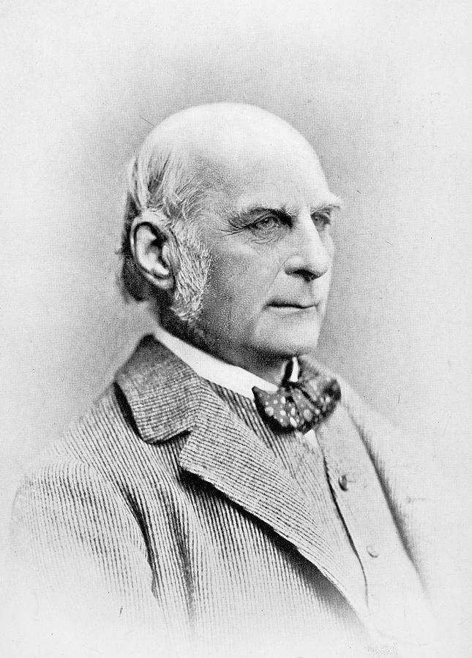

Приложение 2

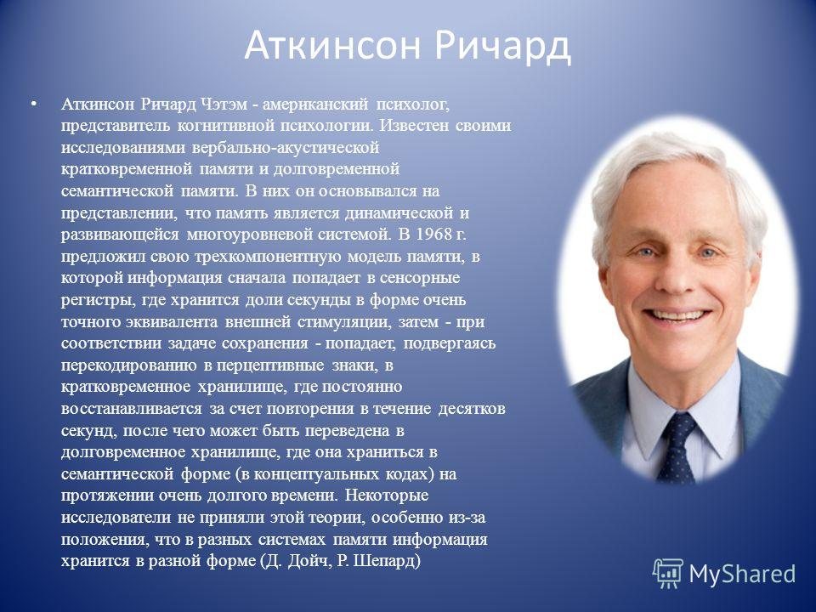

Приложение 3

Таблица 1

Метод Ярцева (визуалы)

|  |  |  |  |  |
| --- | --- | --- | --- | --- |
| **Слово** | **Перевод** | **Синоним** | **Антоним** | **Пример** |
| Incredible | Невероятный | Fabulous-потрясающий | Plausible-правдоподобный, вероятный | This is an incredible skyscraper – это невероятный небоскреб |

Приложение 4

Метод карточек

(первая сторона)

**profit**

(обратная сторона)

**прибыль**

Приложение 5

Список слов и выражений для опыта № 1

**Consequently- следовательно, как следствие;**

**To arrange- организовывать;**

**Arrogant- высокомерный;**

**Convenient- удобный;**

**Embarrassment- затруднение;**

**To dream up (an idea)- выдумывать;**

**To cut trough (sth)- срезать путь;**

**Overflowing- переполненный;**

**To raise awareness- повышать осведомленность;**

**Miserable- жалкий, убогий, несчастный;**

**Internet- fraud- интернет- мошенничество;**

**To take account of sb/sth- принимать во внимание кого-то/что-то.**

**To confirm- подтверждать;**

**Discrimination- дискриминация;**

**Travel destination- пункт назначения.**

Приложение 6

Задания устной и письменной форм

Устная часть.

Произнесите данные ниже слова вслух без перевода.

**Consequently;**

**To dream up (an idea);**

**Arrogant;**

**Travel destination;**

**To arrange;**

**Internet- fraud;**

**Miserable;**

**To confirm;**

**Convenient;**

**To cut trough (sth);**

**Embarrassment;**

**To take account of sb/sth;**

**Discrimination;**

**To raise awareness;**

**Overflowing.**

Письменная часть.

1. Переведите слова данные ниже сначала на русский язык, а потом на английский.

**To arrange-**

**Embarrassment-**

**To take account of sb/sth-**

**Discrimination-**

**To dream up (an idea)-**

**Miserable-**

**Следовательно, как следствие-**

**Пункт назначения-**

**Интернет- мошенничество-**

**Подтверждать-**

**Повышать осведомленность-**

**Высокомерный-**

**Удобный-**

**Срезать путь-**

**Переполненный-**

1. Вместо многоточия вставьте данные ниже слова в предложения в правильной форме. Одно слово является лишним из списка.
2. I have never seen such an … and selfish person who could do this.
3. After a long sea travel, we nevertheless reached our … .
4. The fight … against women is popular among young people.
5. Yesterday the defendant … the testimony of the witness who spoke in his defense at the trial.
6. With the advent of new technologies in our world, cases of … have increased.
7. Our family was provided with a … and practical room in a hotel on the shore of the lake.

Слова для выбора:

1. Travel destination
2. Internet-fraud
3. Arrogant
4. To cut through (sth)
5. Discrimination
6. Convenient
7. Confirm

Ответы:

1. C
2. A
3. E
4. G (confirmed)
5. B
6. F

Лишняя буква (слово): D (to cut through (sth))

Приложение 7

Таблица 2

Слова и выражения для опыта № 2 разным возрастным группам. Категория слов, которые лучше всего выучили участники опыта выделены ***таким шрифтом***.

|  |  |  |  |
| --- | --- | --- | --- |
| **Возрастная группа** | **Слова для видов метода ассоциаций** | | |
| **Фонетический** | **Автобиографический** | **Метод изображений** |
| 10 лет | 1. A cake 2. Yellow 3. Candle 4. A banana 5. A toy | 1. An elephant 2. A radio 3. An ice-cream 4. A TV 5. Red | 1. ***A mouse*** 2. ***Green*** 3. ***Windy*** 4. ***Vegetables*** 5. ***A jacket*** |
| 16 лет | 1. ***Middle-aged*** 2. ***Tracksuit-bottoms*** 3. ***A self-catering holiday*** 4. ***An advertising-campaign*** 5. ***A special offer*** | 1. To set up 2. A life-sentence 3. Release sb (from sth) 4. A manufacture 5. A volunteer | 1. Assertive 2. Broad-shouldered 3. A city-break 4. A commitment 5. To speed up |
| 30-40 лет | 1. To appreciate 2. Confidently 3. Wise 4. Dead 5. An opportunity | 1. ***Local*** 2. ***Demanding*** 3. ***Innocent*** 4. ***An attachment*** 5. ***Automatically*** | 1. To hit it hard 2. A trap 3. Sensitive 4. To cheat 5. A reference |

Приложение 8

Памятка по запоминанию английских слов с помощью ассоциаций (на русском и на английском языке)



